МІНІСТЕРСТВО ОСВІТИ І НАУКИ УКРАЇНИ

КИЇВСЬКИЙ НАЦІОНАЛЬНИЙ УНІВЕРСИТЕТ ТЕХНОЛОГІЙ ТА ДИЗАЙНУ

Кафедра інформаційних та компю’терних технологій

Лабораторна робота №6
Тема роботи: Колекції. Класи колекцій.
Мета роботи: Засвоїти основні концепції роботи з колекціями в мові програмування C# та набути практичний досвід створення узагальнених колекцій для ефективного зберігання та маніпулювання екземплярами класів.
Завдання: Модифікувати та доповнити програму створену під час виконання попередньої лабораторної роботи. Створити колекцію типу List із екземплярами описаного класу. Додати в колекцію 5-10 нових елементів використовуючи методи Add() та Insert(). Вивести значення елементів колекції на екран за допомогою одного з циклів for, while, do/while на вибір. Вивести значення елементів колекції на екран за допомогою циклу foreach. Доповнити клас реалізацією інтерфейсу IComparable шляхом створення методу CompareTo() з порівнянням по одній із властивостей на вибір.

Студентки 2 курсу
Групи БІП-2-24
Козяр Дарини

Код завдання:
namespace Lab_Das_6
{
public partial class Form1 : Form
{
interface IFlat
{
int Number { get; set; }
int Area { get; set; }
int Floor { get; set; }
bool HasBalcony { get; set; }
double EstimatedPrice { get; }

string GetAdress();
void SetAdress(string adress);
void UpdateFloor(int newFloor);
void UpdateArea(ref int newArea);
}

class Flat : IFlat, IComparable<Flat>
{
private int number;
private int area;
private string adress;

public int Number
{
get { return number; }
set { number = value; }
}

public int Area
{
get { return area; }
set { area = value; }
}

public int Floor { get; set; }
public bool HasBalcony { get; set; }

public double EstimatedPrice
{
get { return area * 1000; }
}

public Flat()
{
Number = 0;
Area = 50;
adress = "Невідомо";
Floor = 1;
HasBalcony = false;
}

public Flat(int number, int area, string adress, int floor, bool hasBalcony)
{
Number = number;
Area = area;
this.adress = adress;
Floor = floor;
HasBalcony = hasBalcony;
}

public string GetAdress() { return adress; }

public void SetAdress(string adress) { this.adress = adress; }

public void UpdateFloor(int newFloor)
{
Floor = newFloor;
}

public void UpdateArea(ref int newArea)
{
Area = newArea;
}

public int CompareTo(Flat other)
{
if (other == null) return 1;
return this.Area.CompareTo(other.Area); // порівняння за площею
}
}

Flat fFlat = null;
List<Flat> flatList = new List<Flat>();

public Form1()
{
InitializeComponent();
}

private void btnSave_Click(object sender, EventArgs e)
{
fFlat = new Flat(
Convert.ToInt32(tbNumber.Text),
Convert.ToInt32(tbArea.Text),
tbAdress.Text,
Convert.ToInt32(tbFloor.Text),
cbBalcony.Checked
);
MessageBox.Show("Квартиру збережено!");
}

private void btnShow_Click(object sender, EventArgs e)
{
if (fFlat != null)
{
MessageBox.Show(
"Номер квартири: " + fFlat.Number + "\n" +
"Площа: " + fFlat.Area + "\n" +
"Поверх: " + fFlat.Floor + "\n" +
"Балкон: " + (fFlat.HasBalcony ? "Так" : "Ні") + "\n" +
"Адреса: " + fFlat.GetAdress() + "\n" +
"Оцінка вартості: " + fFlat.EstimatedPrice + " грн",
"Інформація про квартиру");
}
else
{
MessageBox.Show("Квартира не збережена!");
}
}

private void btnCreateList_Click(object sender, EventArgs e)
{
flatList.Clear();
flatList.Add(new Flat(1, 55, "Вул. Озерна 1", 2, true));
flatList.Add(new Flat(2, 42, "Вул. Озерна 2", 1, false));
flatList.Add(new Flat(3, 60, "Вул. Озерна 3", 5, true));
flatList.Add(new Flat(4, 38, "Вул. Озерна 4", 3, false));
flatList.Insert(2, new Flat(5, 50, "Вул. Озерна 5", 4, true));
flatList.Add(new Flat(6, 65, "Вул. Озерна 6", 6, true));

MessageBox.Show("Список квартир створено та заповнено!");
}

private void btnShowFor_Click(object sender, EventArgs e)
{
string result = "";
for (int i = 0; i < flatList.Count; i++)
{
Flat f = flatList[i];
result += $"[{i}] №{f.Number}, {f.Area}м², Поверх {f.Floor}, Балкон: {(f.HasBalcony ? "Так" : "Ні")}, " +
$"Адреса: {f.GetAdress()}, Ціна: {f.EstimatedPrice} грн\n";
}
MessageBox.Show(result, "Список квартир (for)");
}

private void button1_Click(object sender, EventArgs e)
{
string result = "";
foreach (Flat f in flatList)
{
result += $"№{f.Number}, {f.Area}м², Поверх {f.Floor}, Балкон: {(f.HasBalcony ? "Так" : "Ні")}, " +
$"Адреса: {f.GetAdress()}, Ціна: {f.EstimatedPrice} грн\n";
}
MessageBox.Show(result, "Список квартир (foreach)");
}
}
}

Вивід програми:
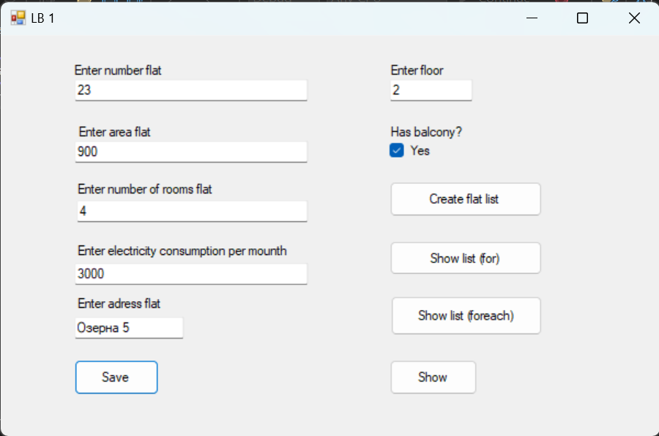
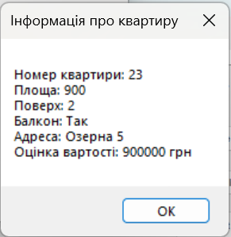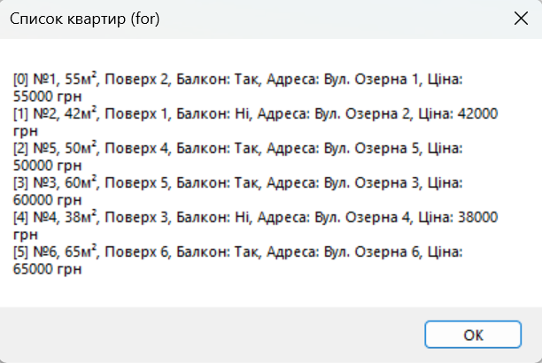
Відповіді на контрольні запитання:
- Структури даних: масив, список, стек, черга, дерево, граф, словник.
- Операції над списками: додавання, видалення, пошук, вставка, сортування, перебір.
- Стек — структура типу LIFO (останній прийшов — перший вийшов). Операції: Push, Pop, Peek.
- Черга — структура типу FIFO (перший прийшов — перший вийшов). Операції: Enqueue, Dequeue, Peek.
- Колекція — набір об’єктів, що зберігаються і керуються разом.
- Типи колекцій у C#: масиви, списки (List<T>), словники (Dictionary<K,V>), стеки, черги, множини.
- Неузагальнені колекції — працюють з типом object, напр. ArrayList, Hashtable.
- Узагальнені колекції — використовують дженерики, напр. List<int>, Dictionary<string, int>. Забезпечують типобезпеку.
Висновок: Під час виконання лабораторної роботи було засвоєно основні концепції роботи з колекціями в мові програмування C# та набуто практичний досвід створення узагальнених колекцій для ефективного зберігання та маніпулювання екземплярами класів.

